導覽解說實務學習單04
- 導覽解說規劃的意義
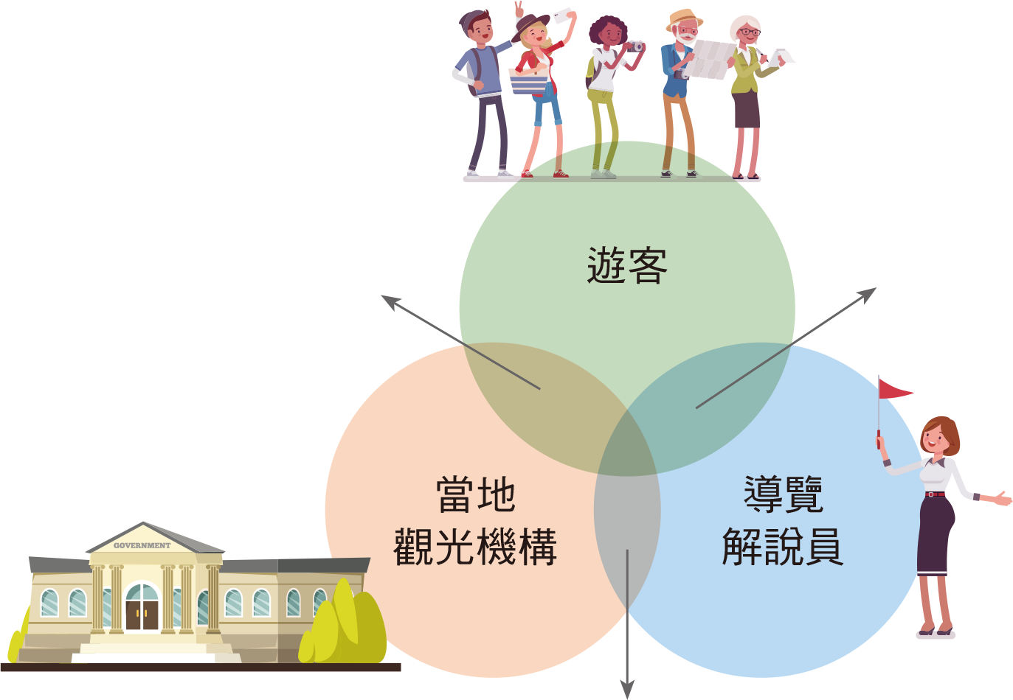
C
B
A

A
B
C
- 請說明資料蒐集原則及方法
- 請說明導覽解說技法有哪些

